唐山市
市
场
调
查
报
告
（开滦十中片区）
目录
- 中国教育行业概况..............................................................3
- 路北区概况.........................................................................5
- 开滦十中片区教育资源概况...............................................6
- 开滦十中片区竞品概况......................................................9
- 开滦十中片区社区情况......................................................13
- 商业概况……………………………………………………………………………15
- 总结....................................................................................16
一、中国教育行业概览
中国私营教育的市场规模预计将从2014年3360亿人民币增长到2018年的6560亿，复合增长率预计为18%
中国教育市场规模
·在中国，整体教育市场的增长速度预计超过GDP的增长速度
·私营教育增长更快：
- 私营教育市场预计在2014到2018年间以18%的复合增长率增长
·市场规模估算的主要假设和数据：
- 中国的城市化率将在2018年达到68%
- 中国人口将在2018年达到15.6亿
- 城镇居民的平均教育花费在2009到2018年间将以11%的复合增长率增长
- 农村居民的平均教育花费在2013到2018年间将以9%的复合增长率增长
10亿人民币
1200
1000
800
600
400
200
0
- 2018（预计）
主要的领域预计在2014到2018年间以高于GDP增长率的速度增长，包括与海外教育相关的领域。

中国教育行业内各领域的规模和增长
复合增长率
2014-2018
35% -
高端培训
职业技能培训
30% -
25% -
学前教育
○
私营学位教育
20% -
艺术与手工艺培训
○
15% -
证书与资格考试辅导
语言培训
10% -
海外教育咨询代理
初中级教育
5% -
0% -
5 10 15 20 25 30 35 40 45 50
2014年市场规模（十亿人民币）
-5% -
学校考试辅导
○与海外教育相关的领域
来源：中国统计年鉴，EIU国家预测，中国社会统计年鉴，中国卫生统计年鉴，教育部，睿智银行，iResearch，全国职业培训委员会，德勤分析
行业趋势：随着需求增长，行业整体上趋向于在规模上持续增长，同时在运营质量和多样性上持续增加复杂度
· 整体私营教育市场规模将趋向于增长，其中职业技能培训、高管培训和学前教育可能以超过20%的复合增长率从2014年增长到2018年
· 语言培训市场的增长速度可能慢于于行业平均，而中国目前还是应试占主导，素质教育为辅，入学考试辅导市场可能会继续膨胀，且因为市场规模较大，在这个领域仍然会存在规模大，盈利能力好的公司
· 行业整合可能加剧，竞争可能变得更加激烈
- 预计将出现拥有全国性网络和品牌的大公司
- 地区性企业可能会被打公司兼并，或者因为缺乏差异化和专业化而面临生存困难
· 主要增长方式趋向于：
- 连锁运营：以自营连锁为旗舰学校，以加盟连锁方式快速扩张
- 结合网上与网下教育
- 供应多样化—在同一领域增加更多服务；在已有产品上增加服务（如学习助手）；扩展到相关领域（例如从初、中级教育扩展到高等教育）
- 并购
· 成功扩张和建立品牌的关键条件在于获取和保留高质量的教员，开发并标准化核心内容与流程

2015年私营教育公司毛利变化
50% -
40% -

45%
30% -

27%
20% -
18%
10% -
9%
0% -
增加10-19% 增加0-9% 保持 减少0-9%
2015年私营教育公司收入变化
30% -

28%
25% -

27%

27%
20% -
15% -
10% -
9%
9%

5% -
0% -
增加100-149% 增加40-59% 增加20-39% 增加10-19% 保持
- 唐山市路北区概况
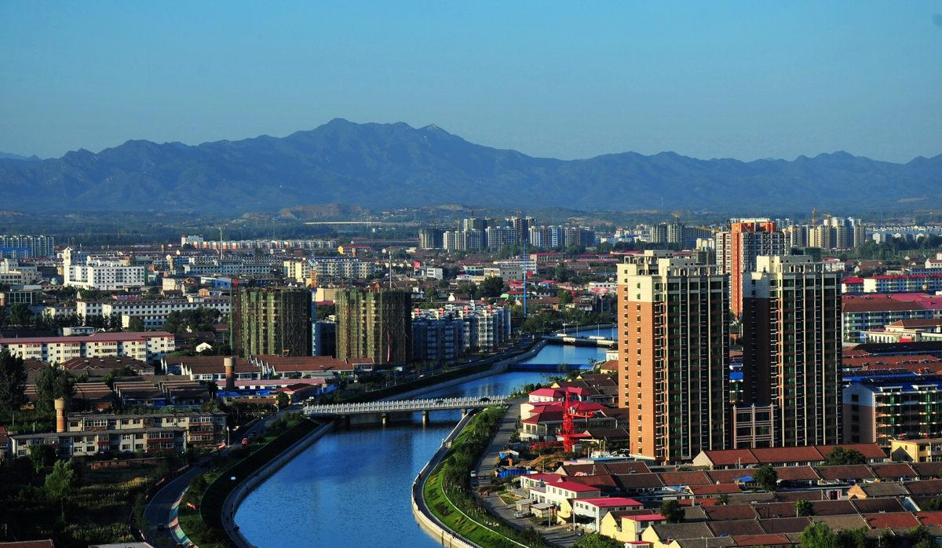

路北区，隶属于河北省唐山市，是唐山市中心城区之一，是唐山市的政治、经济和文化中心，市委市政府所在地，位于中心区北半部， 位于河北省东部，毗邻津京。辖区总面积176平方公里，气候属暖温带半湿润季风型大陆性气候。 1个正县级管委会、11个街道、1个镇、1个乡，总人口120万，常住人口83.2万，光绪四年（1878年）年始建乔屯镇，1963年最后调整西山、河滨二区合并复置路北区。
唐山站是津秦高铁、京唐城际铁路、张唐铁路的重要枢纽站，境内大城山有冀东人民抗日暴动纪念碑和大城山遗址等景点。路北区曾获评第一届河北省文明城区。
三、片区教育资源概况
开滦十中片区分布图:
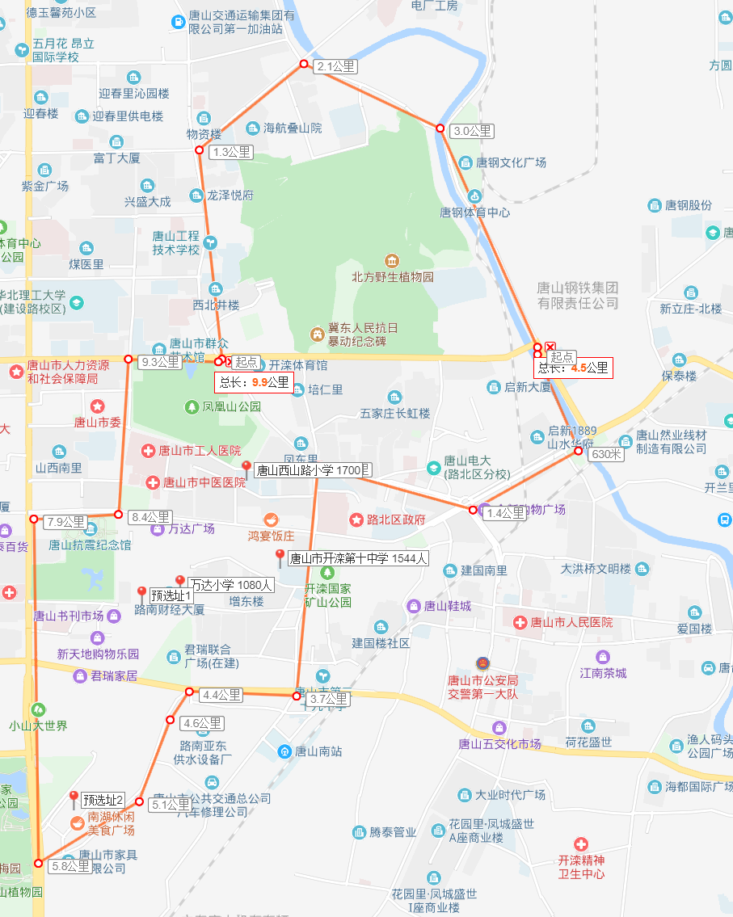
网页链接：
区域内一所初中：开滦十中，共计1350人
区域内两所小学：万达小学 西山路小学，共计2137人
小学初中总计3487人（注：此数据是通过保安、中小学生、周边人群了解，数据可能会产生略微误差）
- 开滦第十中学

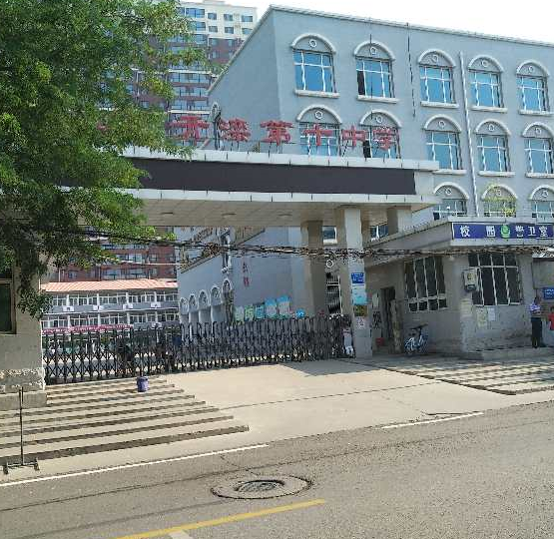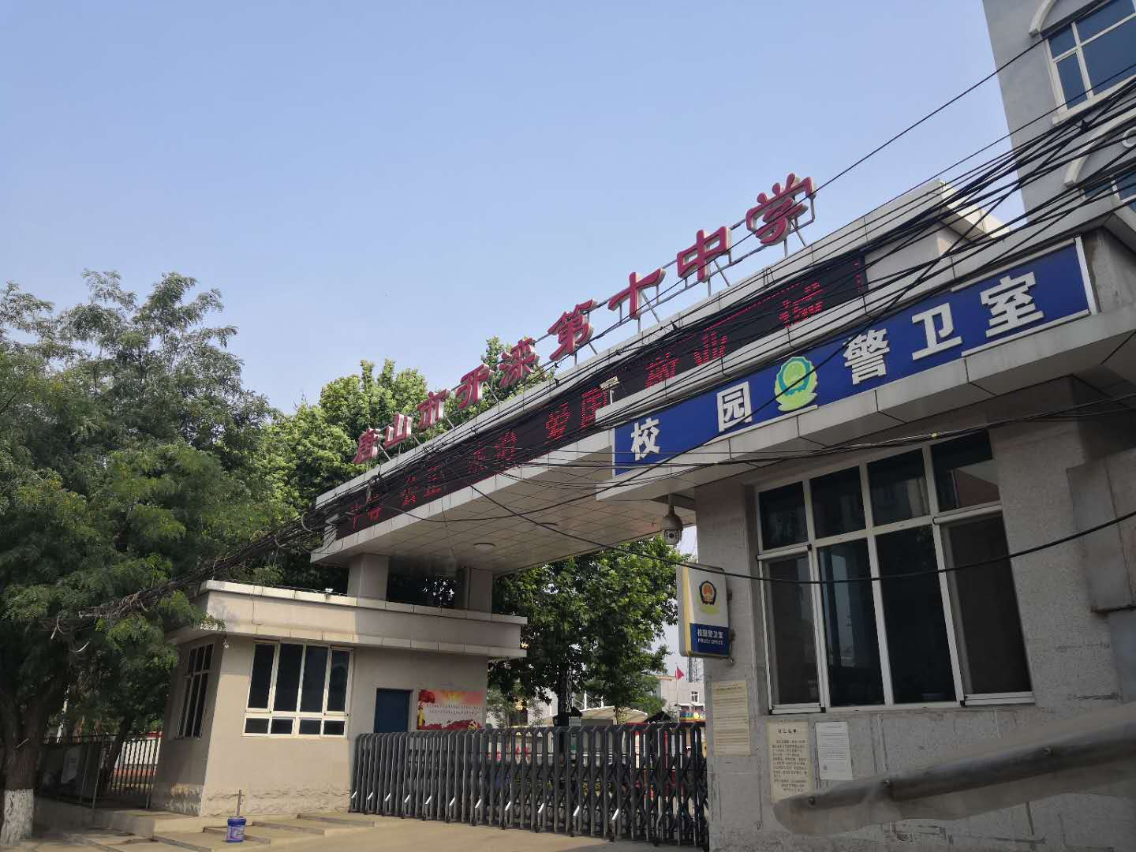
学校名称 | 开滦第十中学校区
地址 | 唐山市增盛东街
学校概况 | 共计30个班，在校生1350人左右

- 唐山万达小学
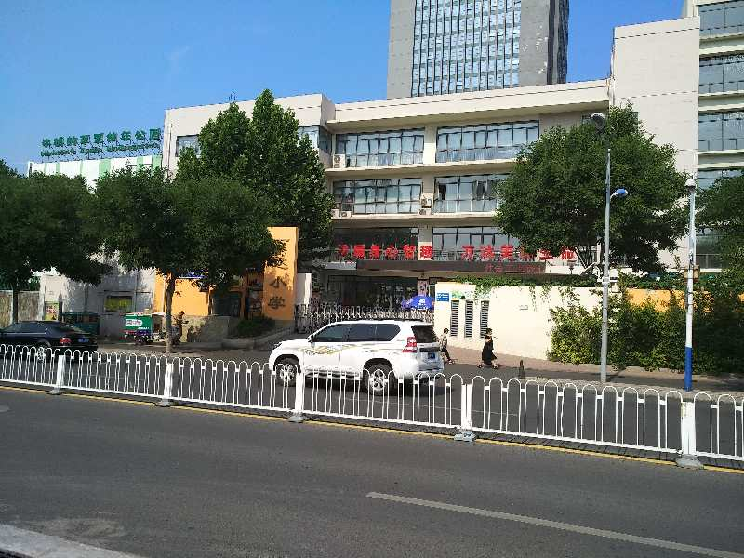
学校名称 | 唐山万达小学
地址 | 唐山增盛路12号
学校概况 | 共计24个班，在校生1080人(实算810人)
- 西山路小学
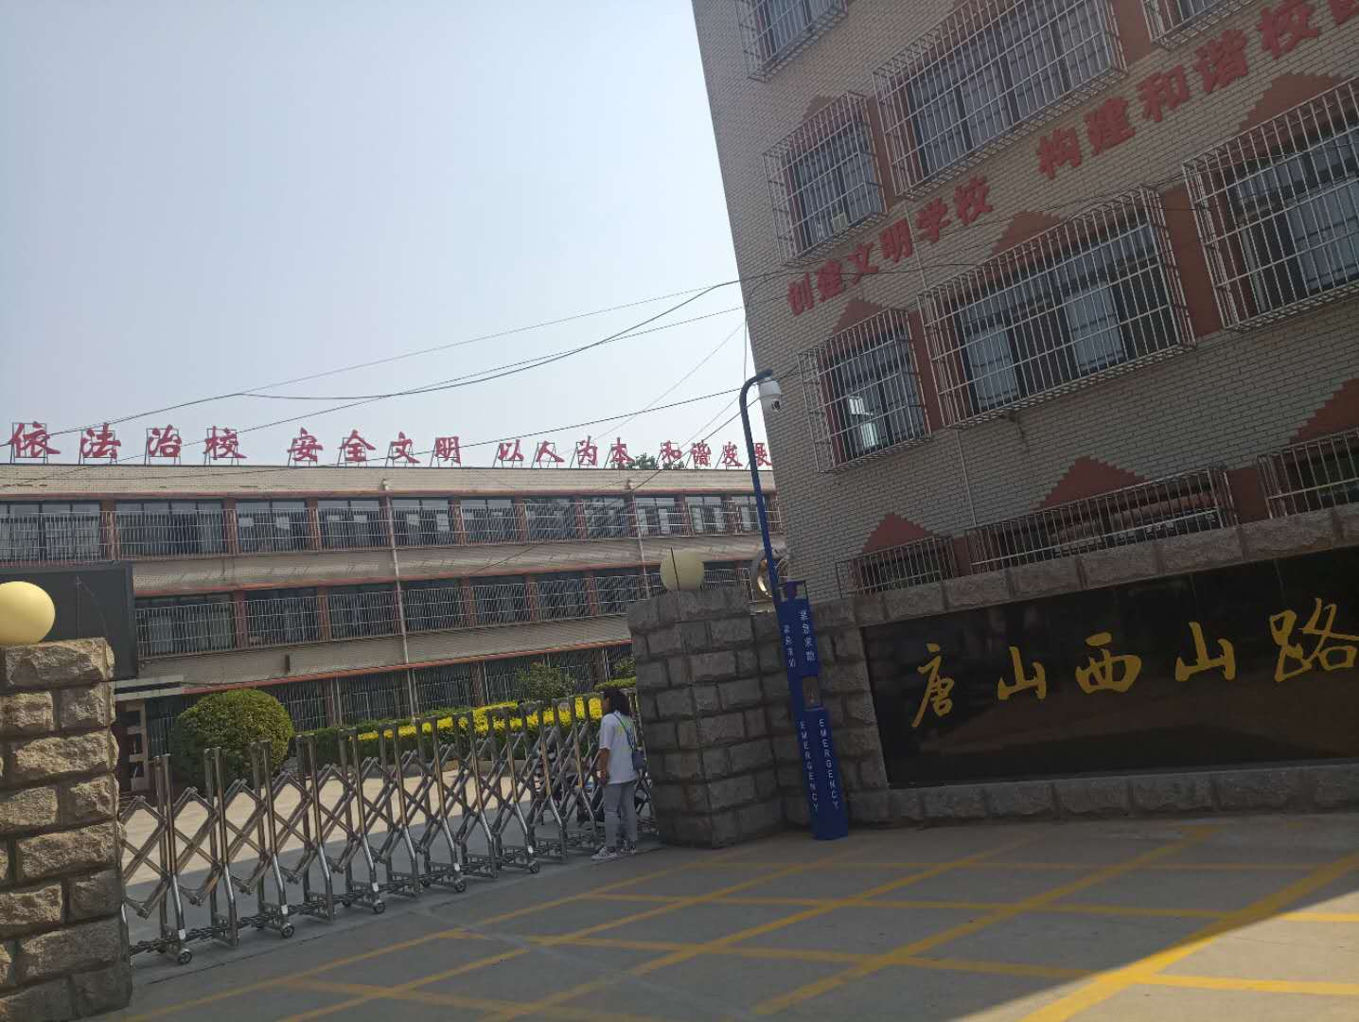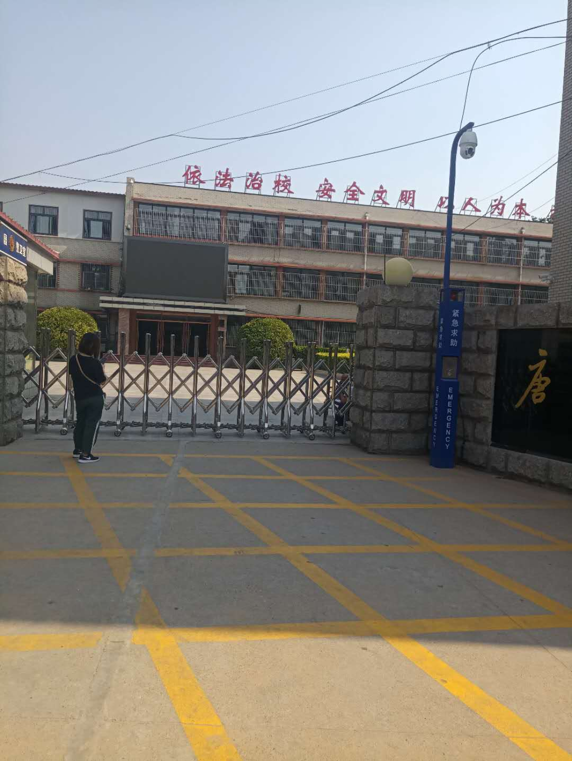
学校名称 | 西山路小学
地址 | 凤南街与展览路交叉口东100米
学校概况 | 共计40个班，在校生1800人，实算1328人
四、实验初中片区竞品概况
（一）学大教育
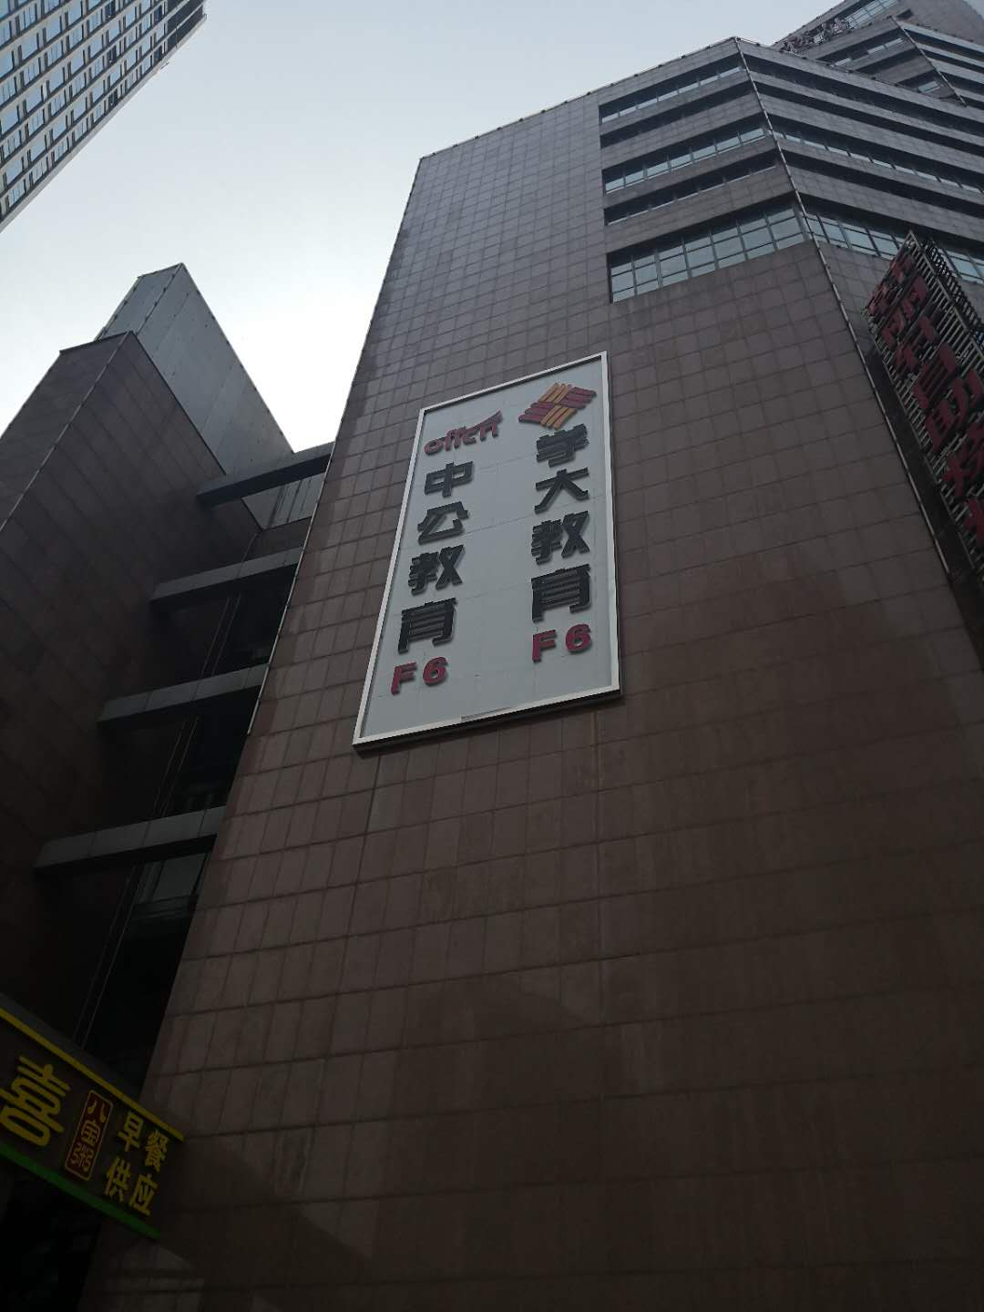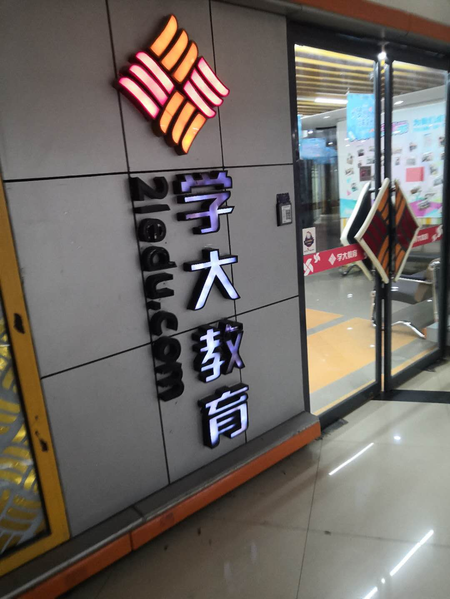
学校名称 |  |  |  |  |  |  | 学大教育
电话 | 0315-8050000 |  |  |  |  |  | 地址 |  | 新华西道世博大厦6层
当地影响力 |  |  |  |  |  |  | 全国连锁，本地7家，有一些影响力
学校规模/环境 |  |  |  | 广告招牌很显眼，规模中等
面积 | 500多平 |  |  | 教室概况 |  |  | 10多间教室，两间自习室
在校生/生源比例 |  |  |  |  |  |  | 本校有200人左右
每班人数 |  |  |  | 一对一、小班
课程设置及教材
课程名称 |  | 所用教材 |  |  |  | 授课模式 |  |  |  | 收费 |  | 年龄段
语数外 |  | 人教 |  |  |  | 一对一 |  |  |  | 120/课时 |  | 初一
备注：60分钟/课时，一次课2个课时
销售及市场营销
销售 |  |  | 销售态度 |  | 销售技巧 |  |  | 英语能力 |  |  | 形象气质 |  | 着装
 |  |  | 一般 |  | 一般 |  |  | 无 |  |  | 一般 |  | 统一
市场营销 |  |  | 户外可见度 |  | 宣传布置 |  |  | 宣传卖点 |  |  | 宣传物品 |  | 宣传内容
 |  |  | 门牌 |  | 广告牌 |  |  | 提分快 |  |  | 广告牌 |  | 无
综合评价 |  |  | 全国连锁的培训机构，沿街商铺，规模中等，宣传力度大咨询老师良好。
（二）新东方教育

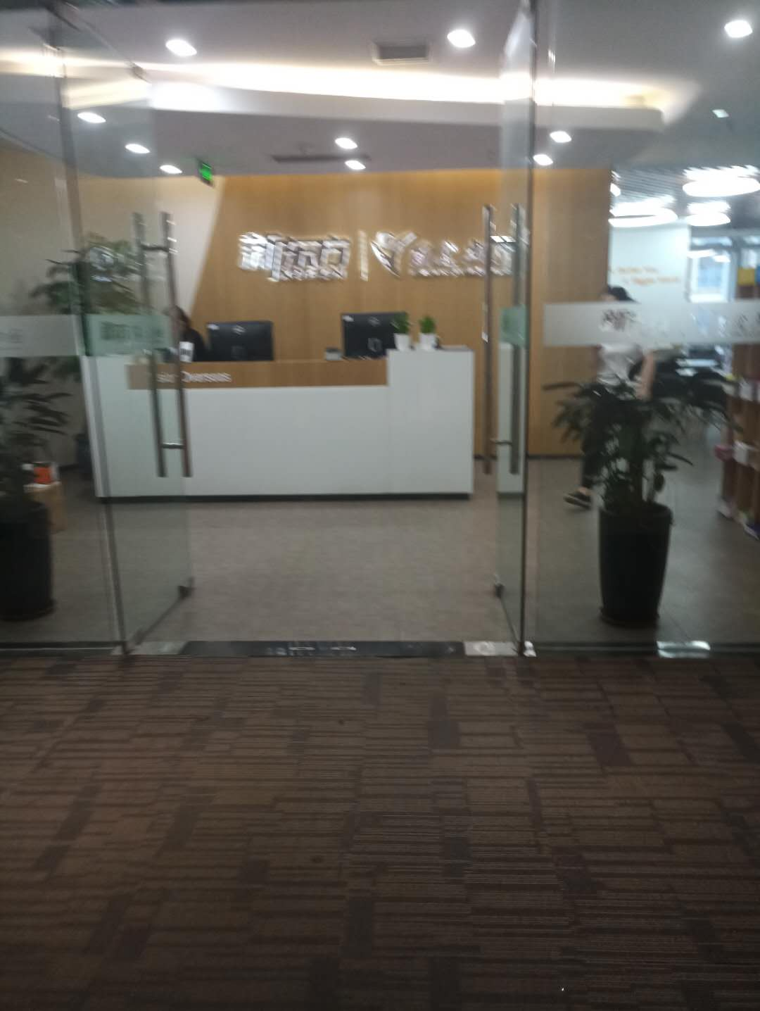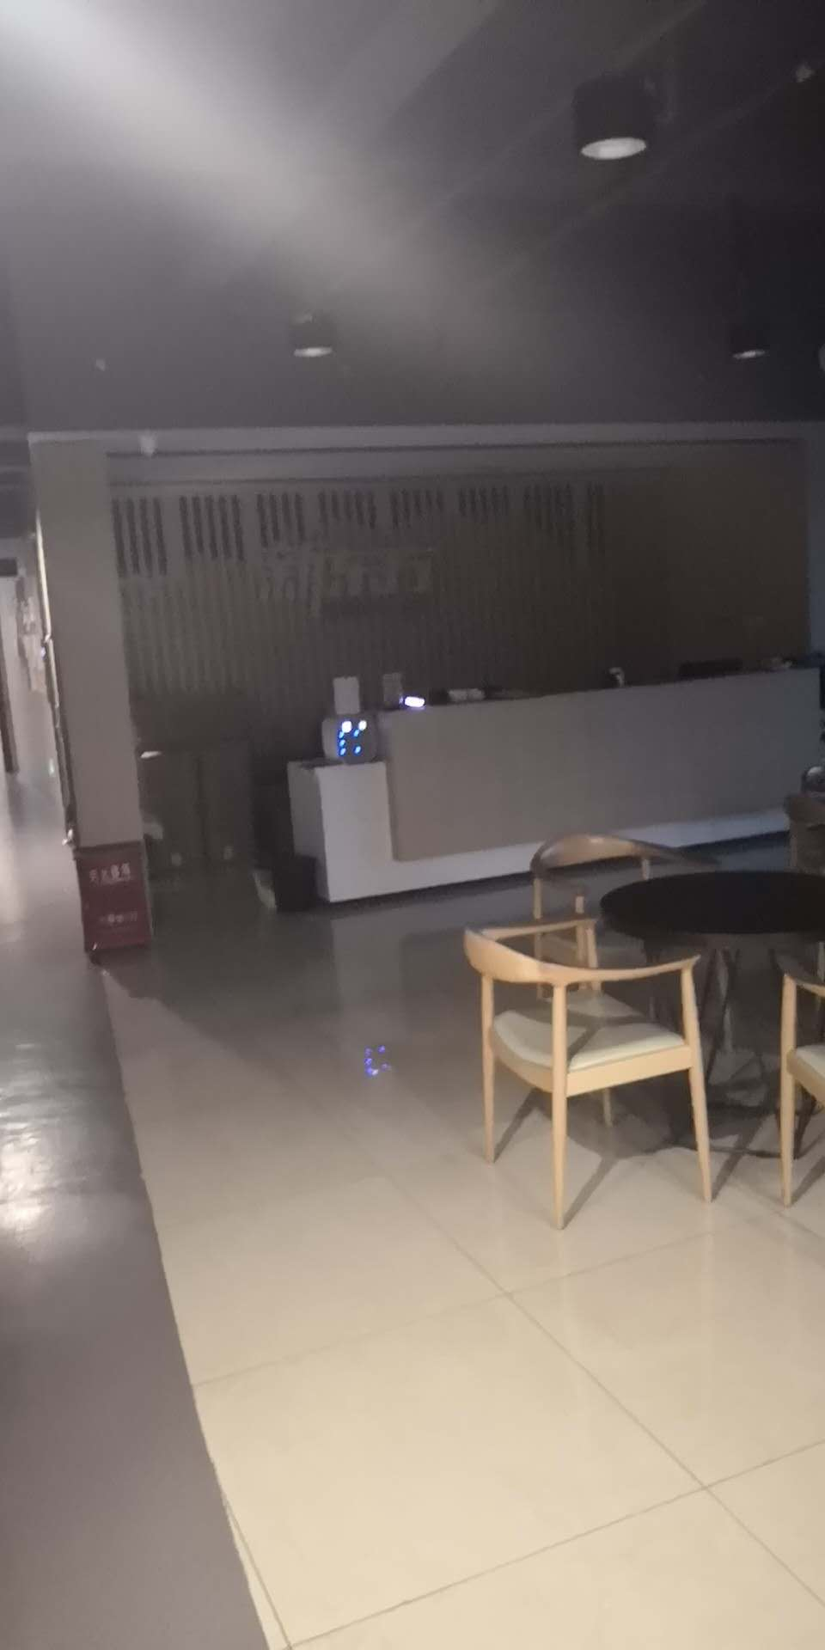
学校名称 |  |  |  |  |  |  | 新东方教育
电话 | 0315-5393399 |  |  |  |  |  | 地址 |  | 爱琴海写字楼A座12层
当地影响力 |  |  |  |  |  |  | 全国连锁，本地8家，本地经营5-8年
学校规模/环境 |  |  |  | 规模较大，环境好
面积 | 2000多平 |  |  | 教室概况 |  |  | 20多间教室
在校生/生源比例 |  |  |  |  |  |  | 本校有1000多人
每班人数 |  |  |  | 一对一
课程设置及教材
课程名称 |  | 所用教材 |  |  |  | 授课模式 |  |  |  | 收费 |  | 年龄段
语数外 |  | 人教 |  |  |  | 一对一 |  |  |  | 180元/课时 |  | 初一
备注：60分钟/课时，一次课2课时
销售及市场营销
销售 |  |  | 销售态度 |  | 销售技巧 |  |  | 英语能力 |  |  | 形象气质 |  | 着装
 |  |  | 良好 |  | 良好 |  |  | 优 |  |  | 良好 |  | 统一
市场营销 |  |  | 户外可见度 |  | 宣传布置 |  |  | 宣传卖点 |  |  | 宣传物品 |  | 宣传内容
 |  |  | 广告牌海报 |  | 门牌 |  |  | 个性化学习 |  |  | 海报 |  | 报课优惠
综合评价 |  |  | 规模较大，宣传力度一般，咨询老师良好。

（三）英孚青少儿教育
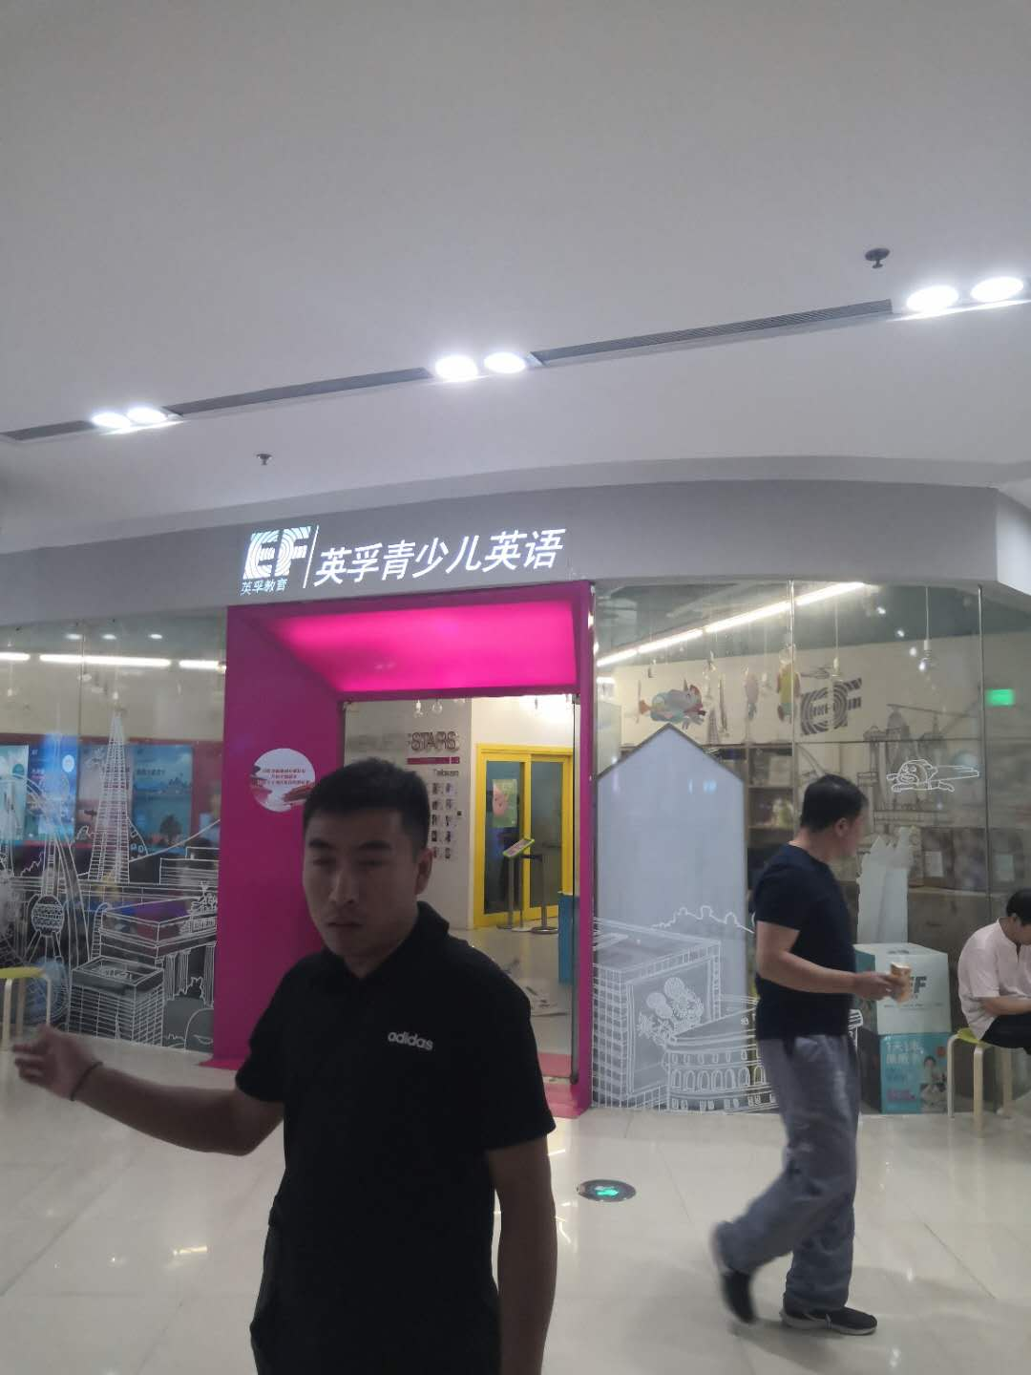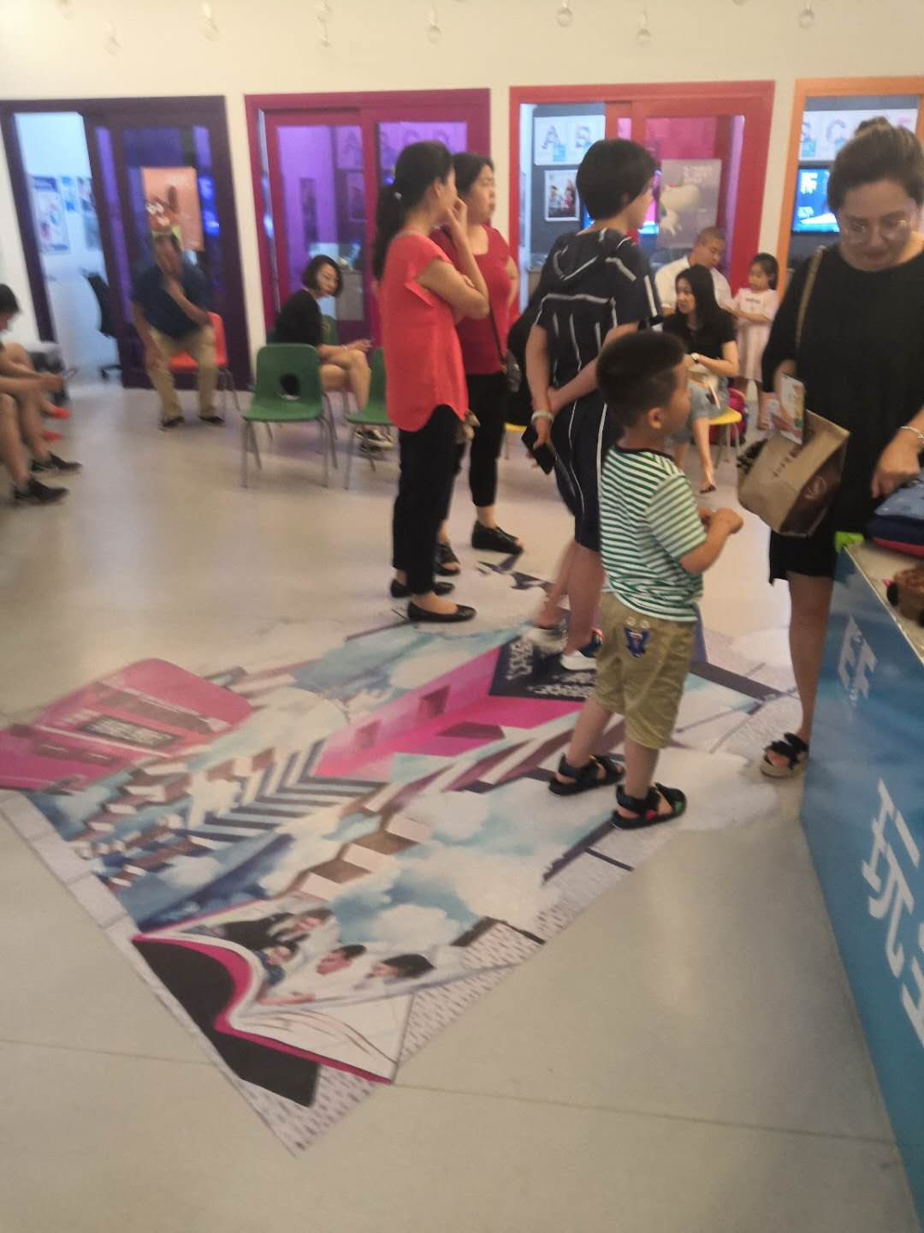

学校名称 |  |  |  |  |  |  | 英孚青少儿教育
电话 | 15031530066 |  |  |  |  |  | 地址 |  | 新华西道2号银泰B馆3层
当地影响力 |  |  |  |  |  |  | 全国连锁，本地2家
学校规模/环境 |  |  |  | 规模中上，环境较好
面积 | 多平 |  |  | 教室概况 |  |  | 10多间教室
在校生/生源比例 |  |  |  |  |  |  | 招生400多人
每班人数 |  |  |  | 小班
课程设置及教材
课程名称 |  | 所用教材 |  |  |  | 授课模式 |  |  |  | 收费 |  | 年龄段
语数外 |  | 人教 |  |  |  | 小班 |  |  |  | 8000-10000 |  | 3-16岁
备注：60分钟/课时
销售及市场营销
销售 |  |  | 销售态度 |  | 销售技巧 |  |  | 英语能力 |  |  | 形象气质 |  | 着装
 |  |  | 良好 |  | 良好 |  |  | 优 |  |  | 良好 |  | 统一
市场营销 |  |  | 户外可见度 |  | 宣传布置 |  |  | 宣传卖点 |  |  | 宣传物品 |  | 宣传内容
 |  |  | 名牌 |  | 海报 |  |  | 名师教学 |  |  | 广告牌 |  | 素质教育
综合评价 |  |  | 规模较大，宣传力度一般，咨询老师良好。

（四）名师课堂
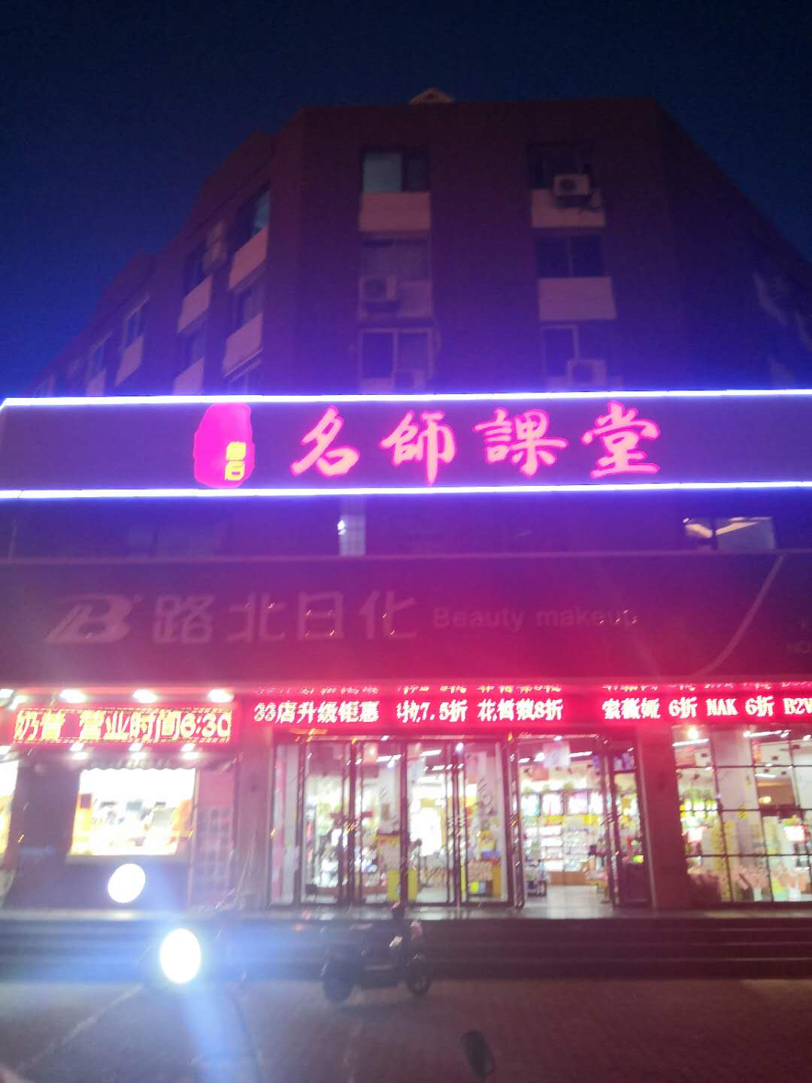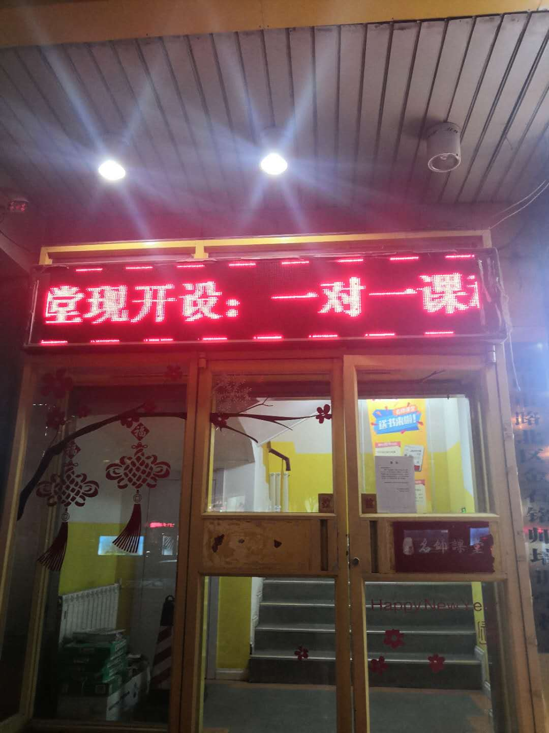

学校名称 |  |  |  |  |  |  | 优胜教育
电话 | 13362373371 |  |  |  |  |  | 地址 |  | 路北区八方广场对面
当地影响力 |  |  |  |  |  |  | 连锁品牌，本地2家
学校规模/环境 |  |  |  | 规模一般，装修一般
面积 | 400多平 |  |  | 教室概况 |  |  | 3间教室
在校生/生源比例 |  |  |  |  |  |  | 100多人
每班人数 |  |  |  | 一对一 12人小班
课程设置及教材
课程名称 |  | 所用教材 |  |  |  | 授课模式 |  |  |  | 收费 |  | 年龄段
语数外 |  | 人数 |  |  |  | 一对一 |  |  |  | 120元/课时 |  | 初一
备注：60分钟/课时，2小时/次课
销售及市场营销
销售 |  |  | 销售态度 |  | 销售技巧 |  |  | 英语能力 |  |  | 形象气质 |  | 着装
 |  |  | 良好 |  | 一般 |  |  | 无 |  |  | 良好 |  | 统一
市场营销 |  |  | 户外可见度 |  | 宣传布置 |  |  | 宣传卖点 |  |  | 宣传物品 |  | 宣传内容
 |  |  | 广告牌 |  | 易拉宝 |  |  | 名师提分 |  |  | 海报 |  | 英语
综合评价 |  |  | 规模一般，宣传力度一般，咨询老师良好。
- 社区情况
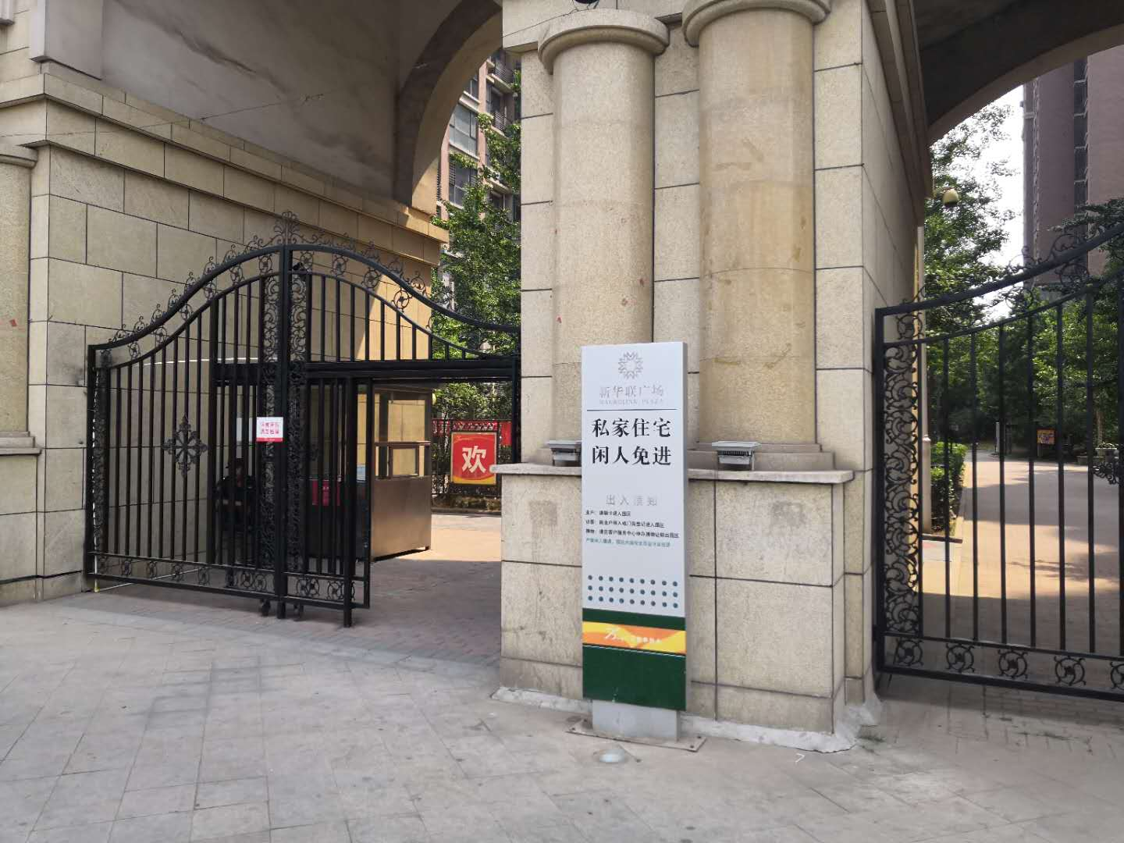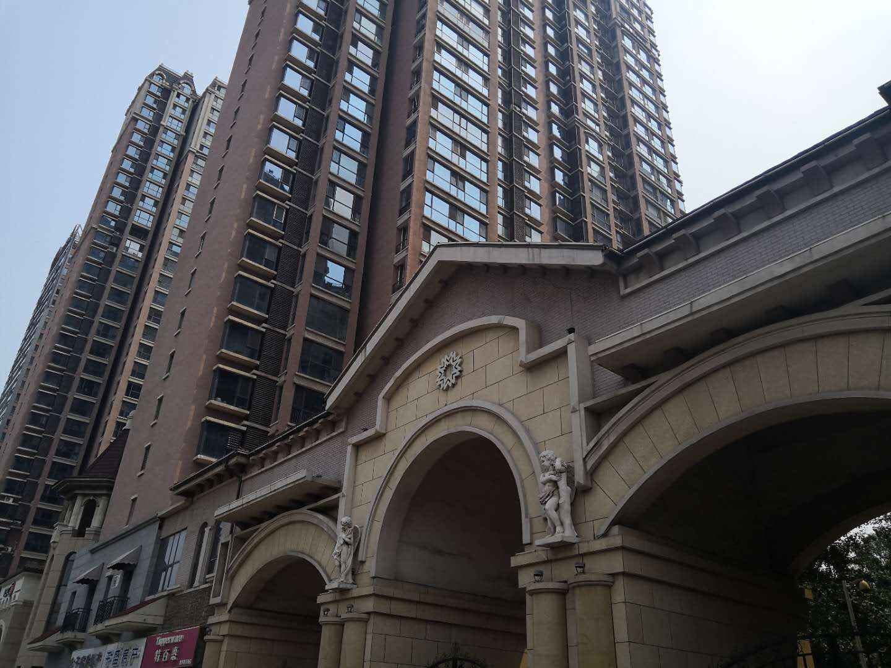

社区名称 | 新华联广场
竣工时间/户数 | 2300左右
入住率／售价 | 入住率95%，13000-20000元不等

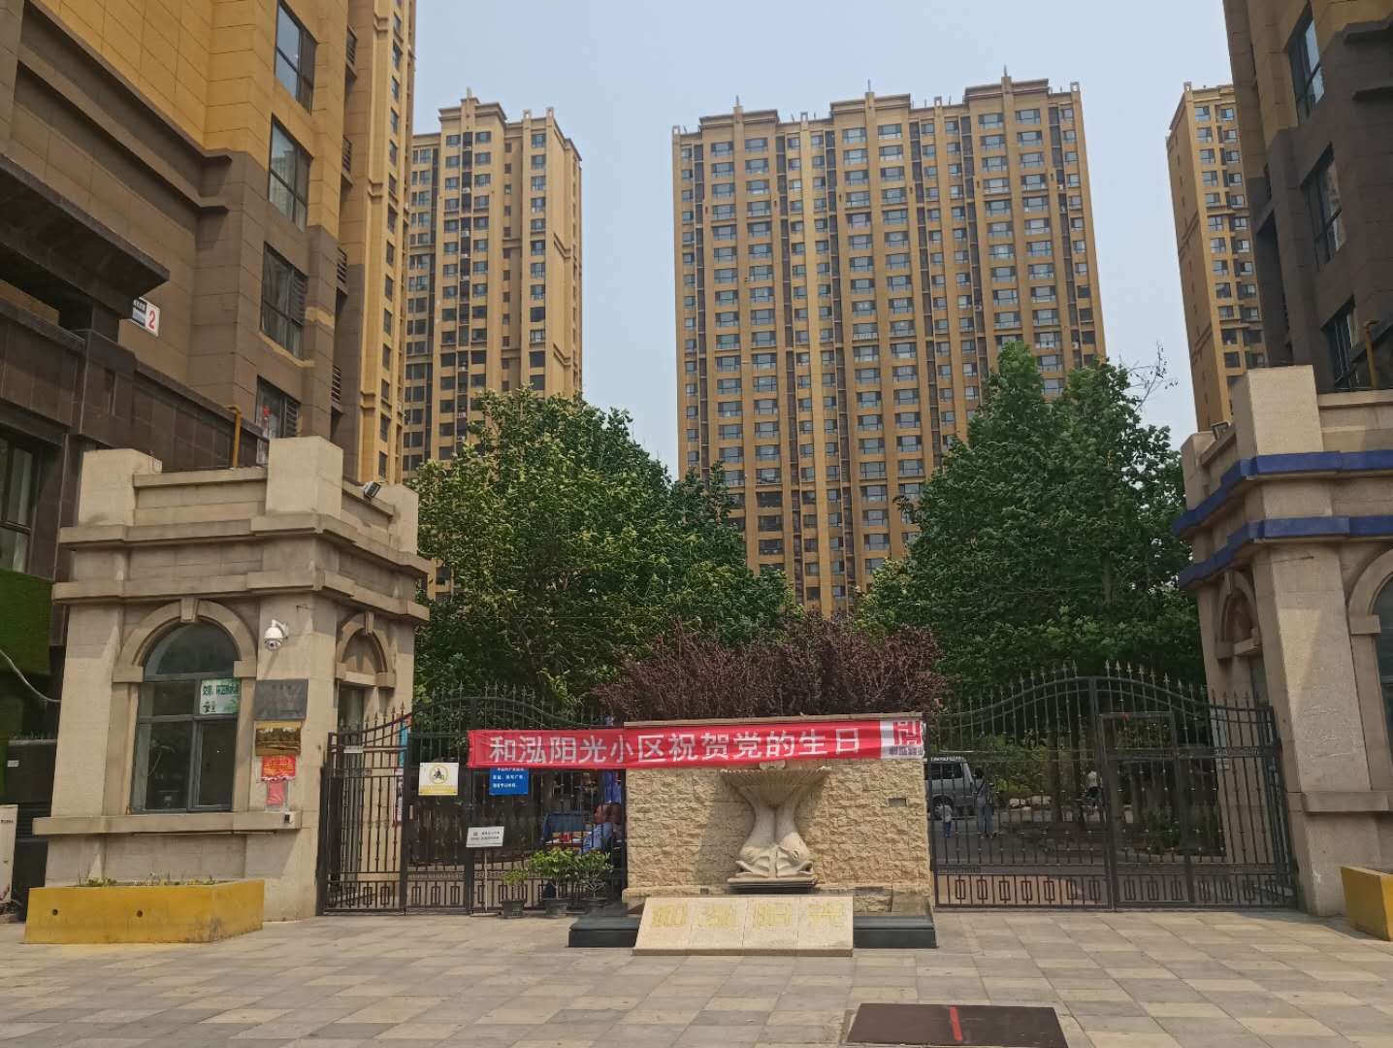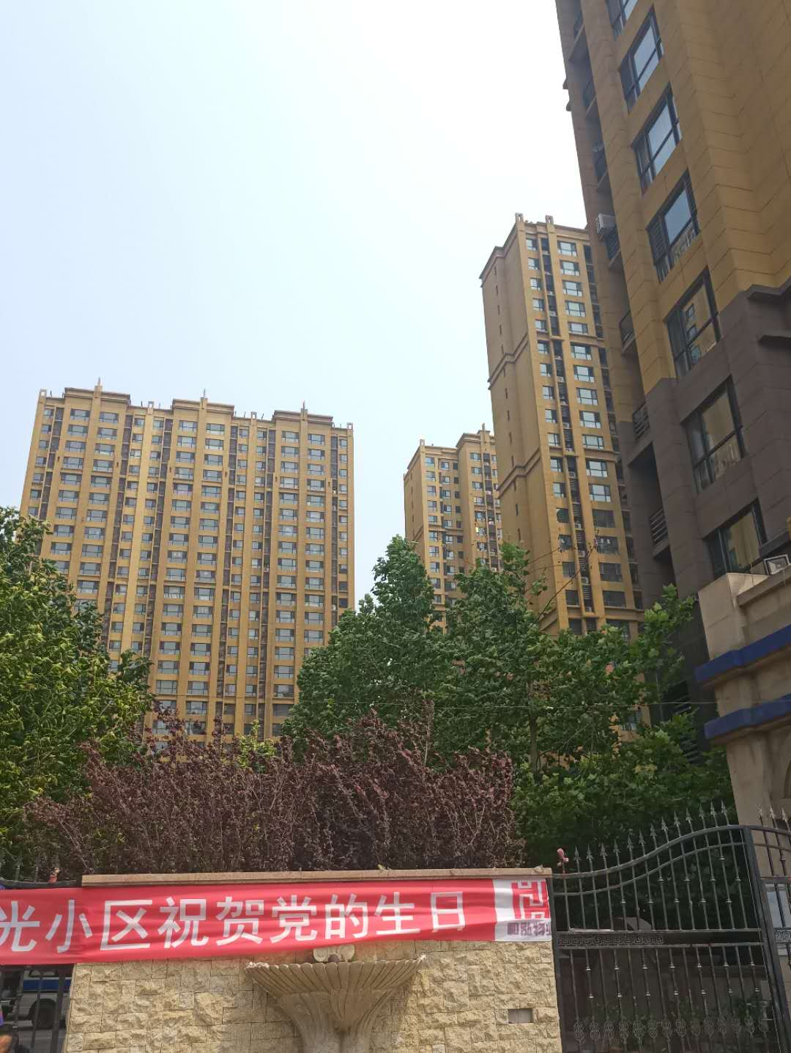

社区名称 | 和弘阳光
竣工时间/户数 | 1100户左右
入住率／售价 | 入住率100％，15000元／平方

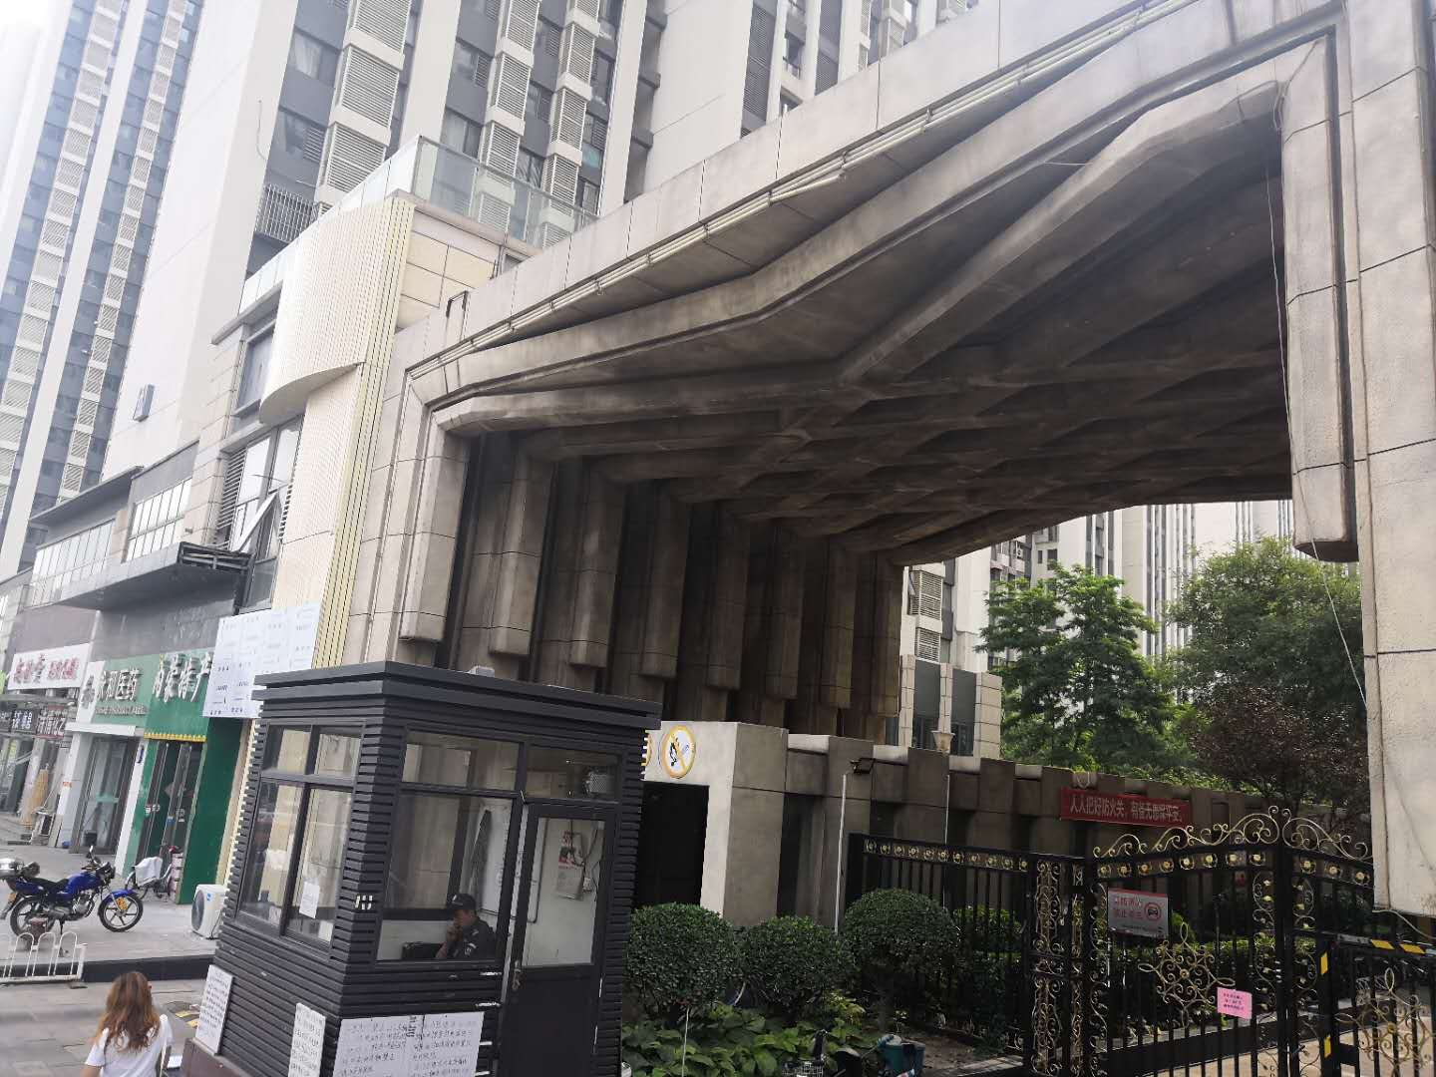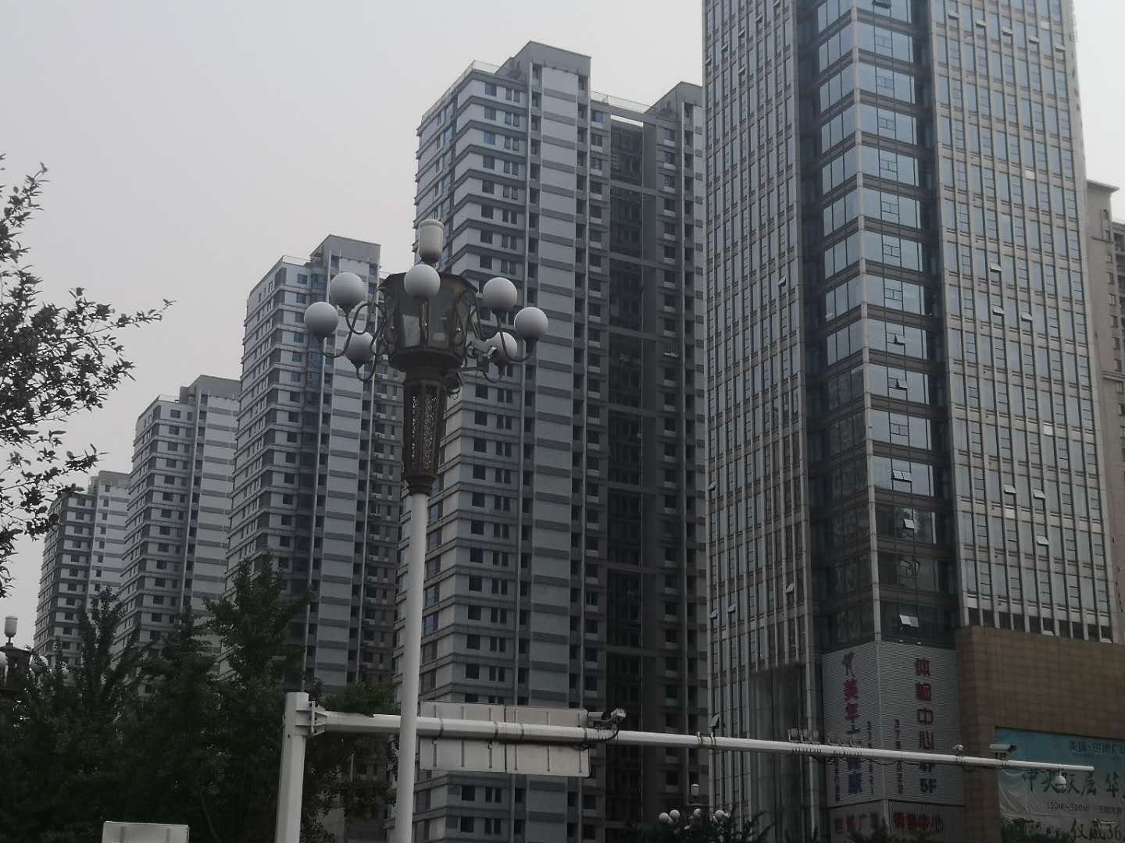

社区名称 | 万达广场
竣工时间 | 2800户左右
入住率／售价 | 入住率95％，12000／平

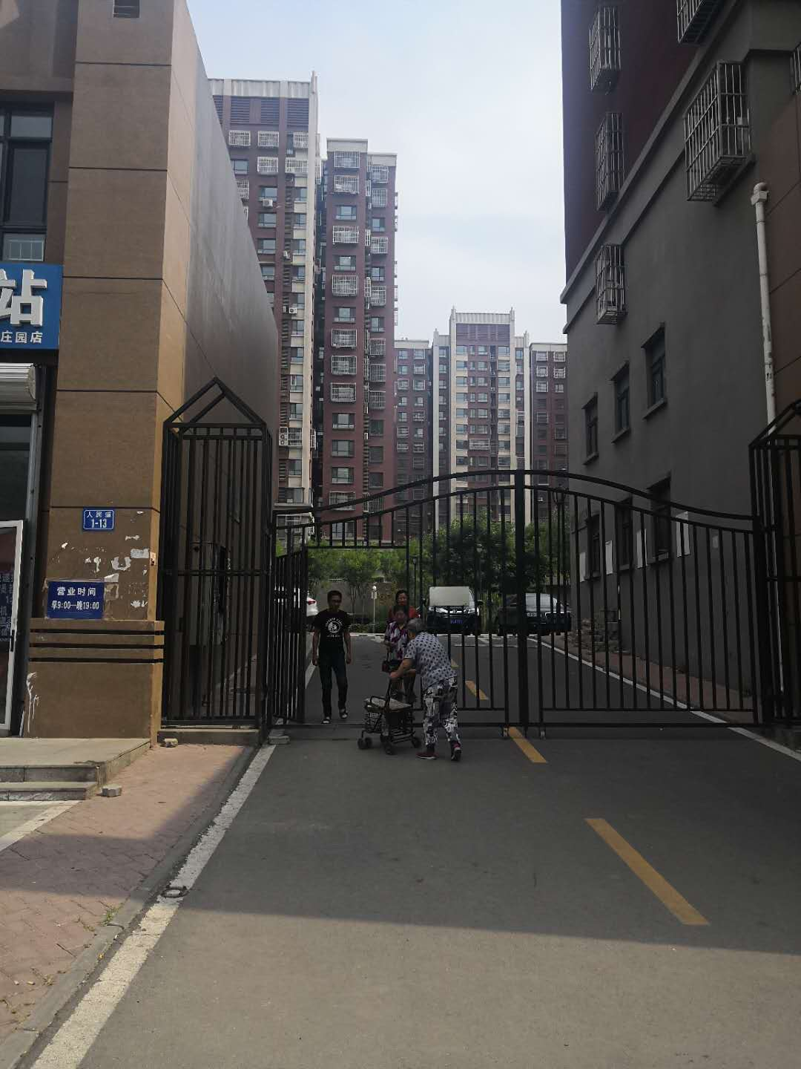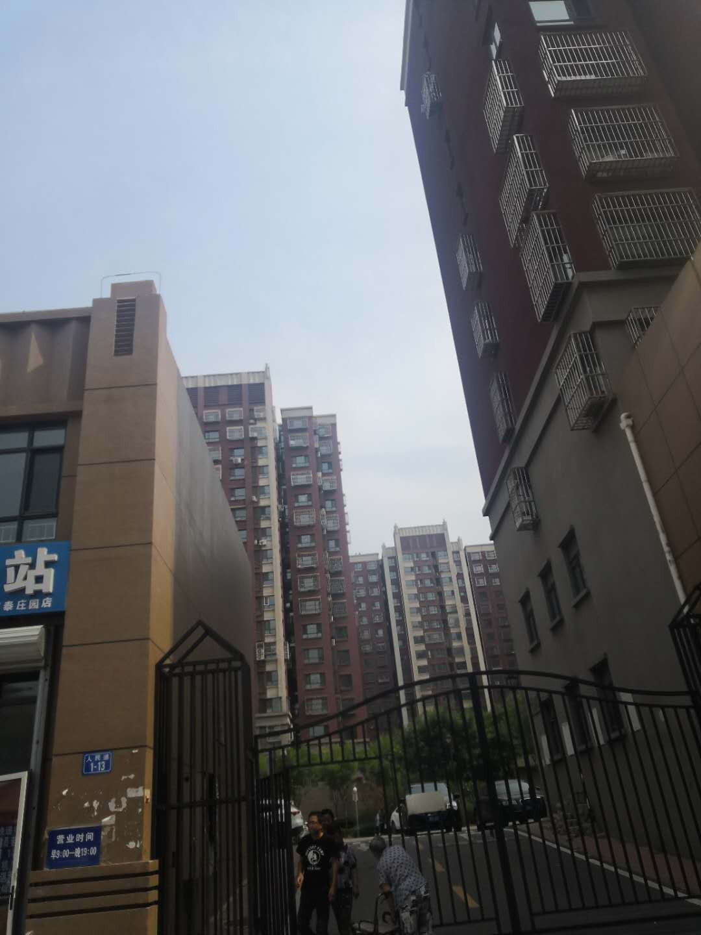

社区名称 | 逸景美墅
竣工时间 | 1800户左右
入住率／售价 | 入住率50％，12000元／平方

- 商业

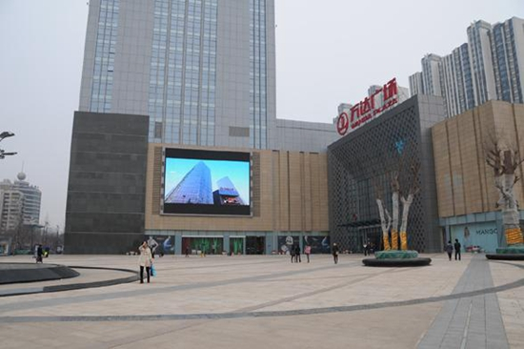
该片区商业中心一处位于新华东道100号，有商业广场、卖场，商业街。周边有大型社区多个，围绕着社区建立的配套商业体，加上周边围绕学校建立的配套商业，共同形成了超级人流中心，共同组成了区域商圈。这样的商业氛围会给我们带来潜在的客户群体，并无数倍放大广告效应。

总结
一、市场生源：开滦十中校区片区内共有一所初中，初中生源1400人左右，两所小学2000人，共计3400人。在K12教育市场，平均每年按每6000元/人的教育消费，共计有2000万的培训市场份额。
二、竞品情况：开滦十中校区片区内教育培训氛围也很浓厚，有众多教育品牌，学大教育、新东方教育，名师教育等等都经营了多年，中小学培训市场已经非常成熟，多是传统培训机构，师资和学习效果是最大的诟病！当地机构招生范围很广，广告力度相对较小，机构规模多为中上，等等都说明了当地教育市场的成熟。
三、收费：开滦十中校区片区初中一对一培训机构收费大约都在120-160元/课时，每次课240-320元/2小时，全年按50周，每周1次课，寒暑假3次课/周，全年70-80次课，全年收费在16800-25600元/年；
四、开滦十中校区片区的楼盘价格在12000-20000元/平米，周边都是卖的学区房买房的家长都是为了孩子上学，这类家长对孩子教育的投入大，教育消费理念强。当地消费水平相比也不低，教育市场庞大，消费力强。再一个从培训机构的收费也能反映出当地人的消费水平，所以这就为未来我们定价提供了一个很好的参考。当地多是传统辅导班居多，教育质量和学习效率没有一点保障，乂学人工智能教学模式在当地能迅速在当地打开市场并占领市场，在这个学生生源集中的地区占据市场主导。
松鼠AI市场招生：
当地市场诸多培训学校没有进行系统的招生战略，设置专门招生部门的学校很少，更谈不上专业的市场策划和市场宣传，大家只是在招生旺季采取简单的传单模式和平面媒体进行招生和低端价格策略，而乂学教育招生团队的是昂立教育集团的原班人马，在全国做了近十年的市场招生，有着丰富的招生经验，且乂学教育自适应运营系统已经进入诸多城市的公校进行免费体验，例如：上海的延河中学，徐汇中学，黄浦中学，杭州的第十中学，文澜中学，采荷中学，正在洽谈的中学有南京的科利华中学和南京第九中学，同时进入了河南郑州，山东枣庄的昂立学校进行了体验，并取得诸多家长及学生的认可，这对乂学未来招生带来极为有利的便利！

松鼠AI教师培训体系：
教师培训体系分为初级，中级，高级，教务长，培训师等等三阶九段师训体系，采取的是分层次，标准化高要求20-30天的教师培训，有很多其它学校未经培训的老师永远无法掌握的基本教学基本功。

